附件1：
U学院使用指引
- 下载并安装 “U学院” APP。

- 方法一：“扫一扫”，微信、QQ皆可，扫描下面的二维码；

- 方法二：链接下载； 地址：U学院下载链接：http://uxy.toplearning.com.cn
- 注册账号，并关注学院。
注意：
16年1月1日之前注册的深圳社工，社工学院有统一注册，
帐号：手机号，密码：6个6，直接按下列操作登陆即可。

- 未注册的学员请按下列步骤注册：
1.打开软件后，请点击页面左下角注册。

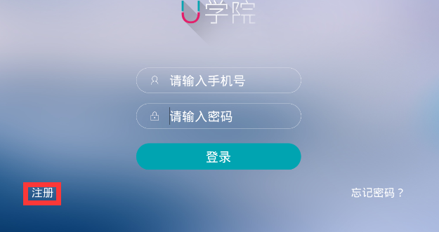

2.角色选择【学员】
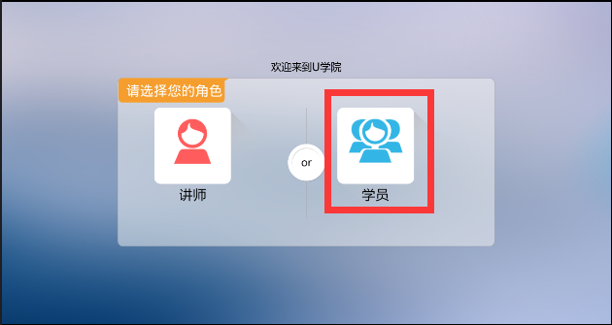

3.填写个人信息后，点击注册，即可注册成为学员，成功后，使用帐号（手机号码)、密码登陆即可；
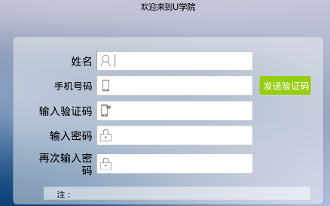
- 关注学院（也可采用复制别人分享的学院内容，打开app后，即跳转到该学院界面，并自动关注该学院）

1.登录成功后，点击页面“蓝色字体”【搜索学院】进行关注学院：
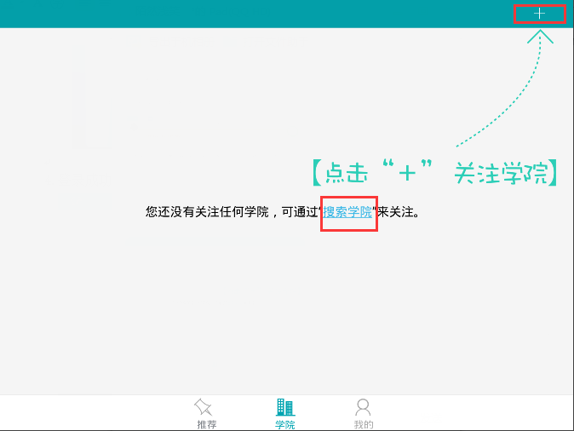

2.搜索-输入学院的名称或者学院号，例如：【深圳社会工作学院】

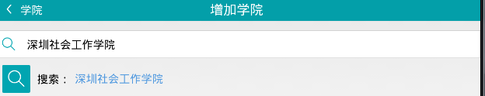

3.选择检索出的结果，点击【关注】 即可关注成功；
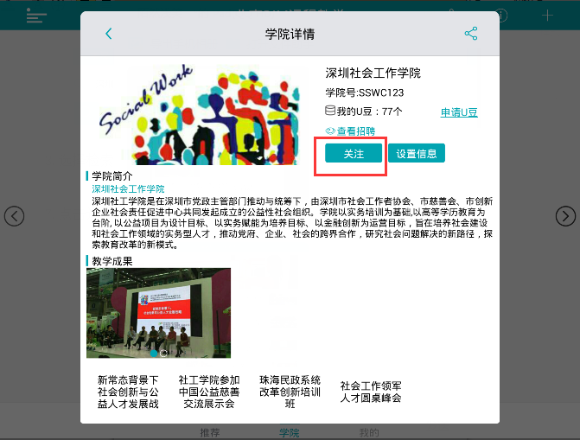
7.点击返回，将出现学院的主页面；
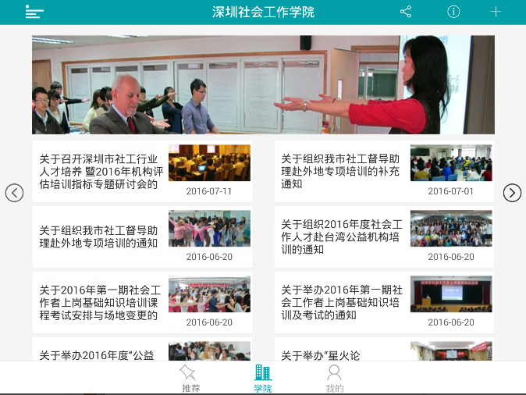

- 报名课程；（也可采用复制别人分享的内容，打开app后，即出现该课程）

- 点击【推荐】菜单，在【推荐—项目—深圳社工党建专栏】，选择对应的课程；

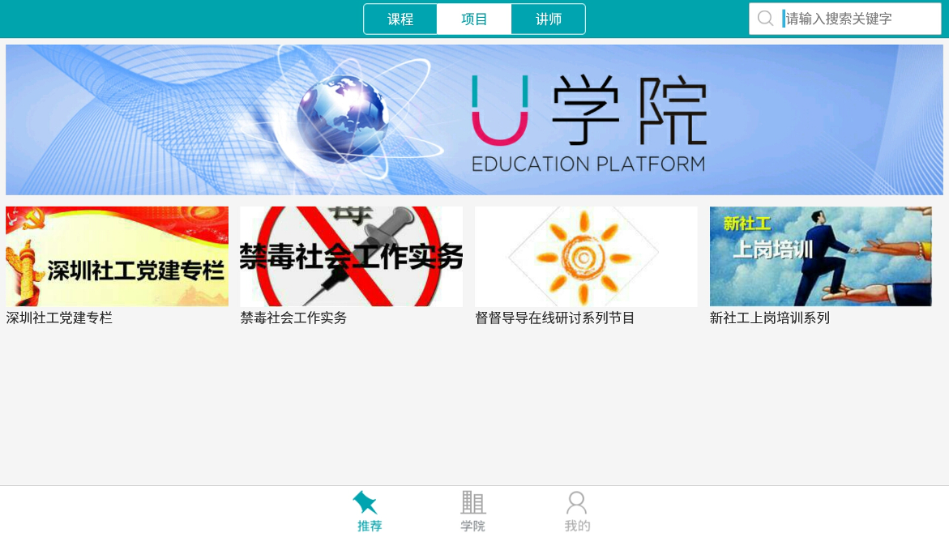

- 点击课程后，出现【课程详情】，在课程详情中，点击【报名】


（课程报名：
- 课程需要先报名，后可进行学习；
2.报名：系统无限制，随时皆可报。
注：提前报名，可同步在线课学；课程结束后报名，只能看回播。）

- 党员学习系列视频观看
- 点击【推荐】菜单，在【推荐—课程—推荐视频-显示全部】选择相应的视频；


在页面中选择相应视频进行学习


选择【视频】后，点击【购买】
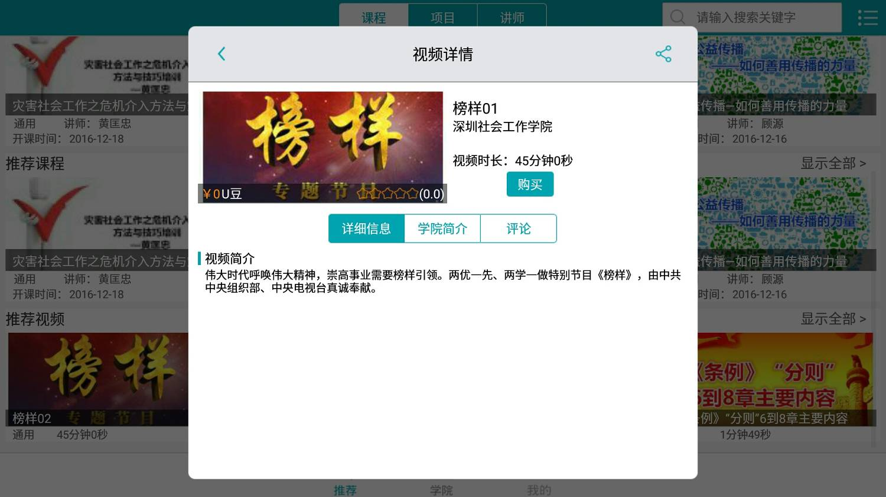

进行支付（免费，不需要U豆)
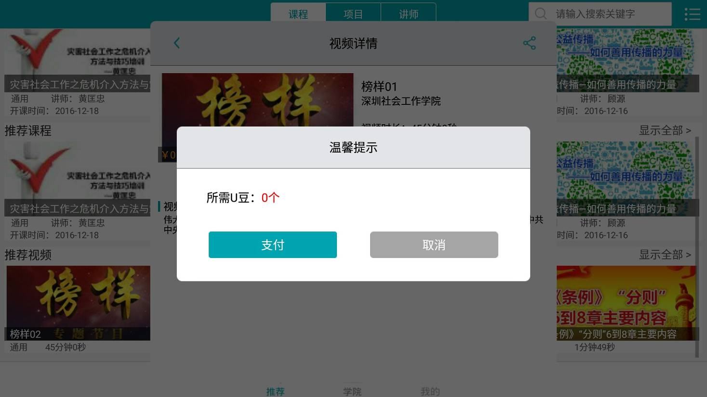
【支付后】会跳转以下页面，选择【播放】观看即可
【购买的视频可在页面【我的】——菜单上面的【视频】中查看】
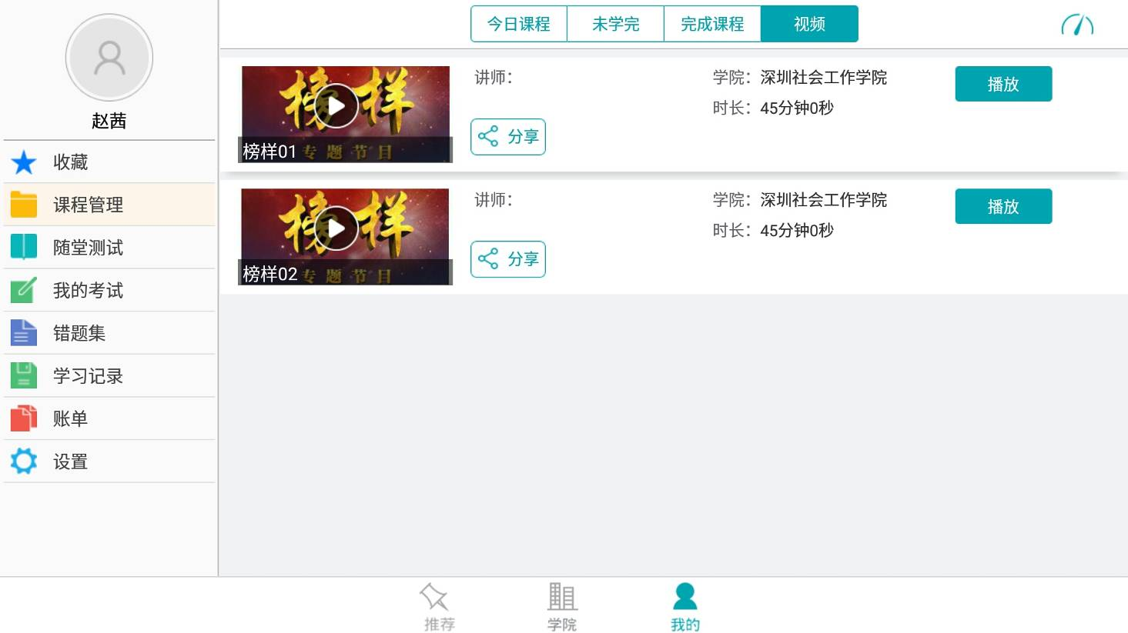

- 分享学院、课程、项目、讲师方法；
- 在对应的学院、课程、项目、讲师下，点击分享图标，例如，分享课程；

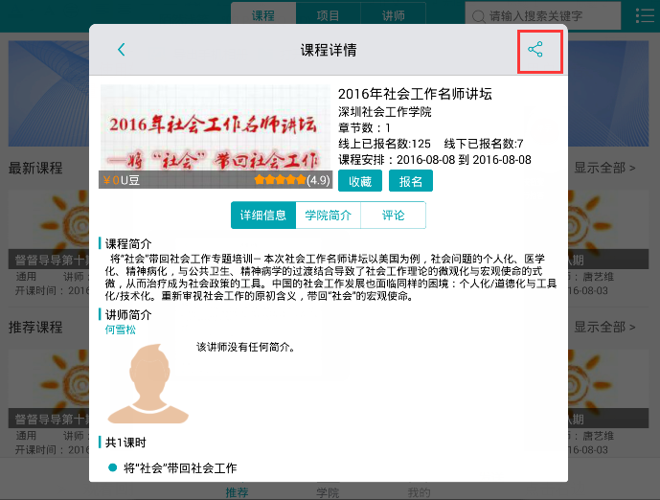
- 如果分享至微信，选择复制，复制信息后前往微信，粘贴发送给好友或朋友圈；若分享至QQ，直接点击QQ，选择分享的好友即可
（其他人复制您分享的内容，打开app后，则跳转出对应的内容）

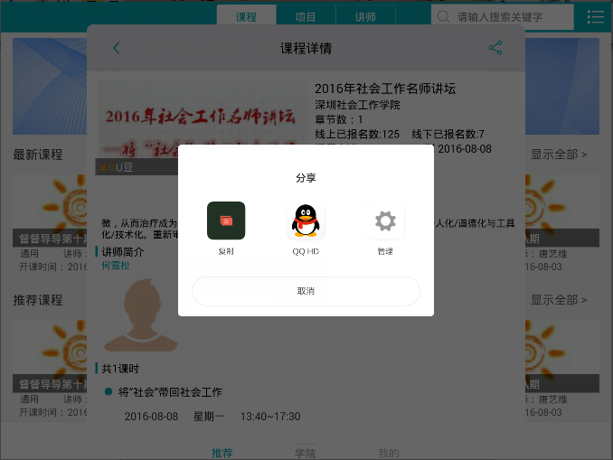
U学院使用须知：
1、请在WIFI稳定的地方使用。

【答疑解惑】
如遇到其它情况,造成U学院无法正常使用，请将所遇情况与问题直接反馈至U学院维护工程师（包工)，由其查核并处理。包工:QQ 4431059。

中共社会工作者委员会
深圳经济特区社会工作学院

